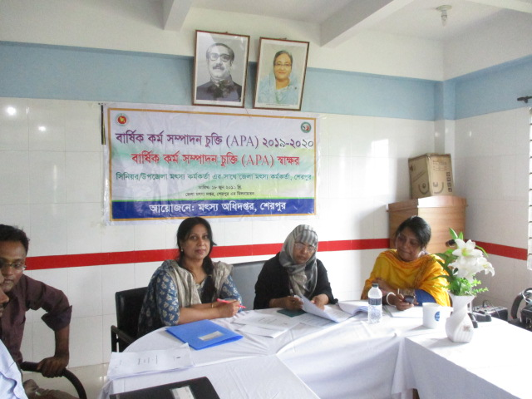  জেলা মৎস্য কর্মকর্তা, শেরপুর এর সাথে সিনিয়র উপজেলা মৎস্য কর্মকর্তা, নকলা, শেরপুর ১৮/০৬/২০১৯খ্রি: তারিখে এপিএ চুক্তিনামা স্বাক্ষর । | 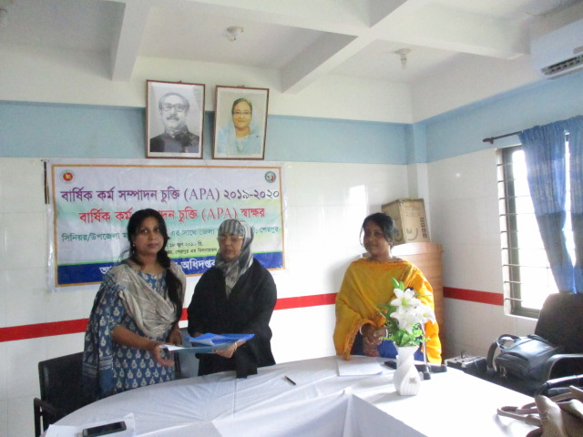  জেলা মৎস্য কর্মকর্তা, শেরপুর , সিনিয়র উপজেলা মৎস্য কর্মকর্তা, নকলা, শেরপুর ১৮/০৬/২০১৯খ্রি: তারিখে স্বাক্ষরিত এপিএ চুক্তিনামা হস্তান্তর ।
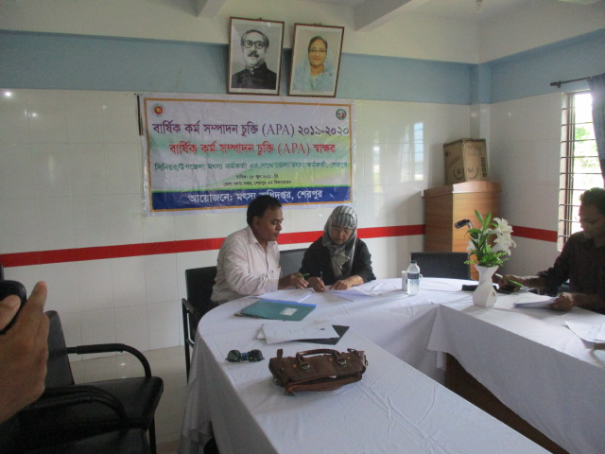  জেলা মৎস্য কর্মকর্তা, শেরপুর এর সাথে উপজেলা মৎস্য কর্মকর্তা, নালিতাবাড়ী, শেরপুর পক্ষে সহকারী মৎস্য কর্মকর্তা ১৮/০৬/২০১৯খ্রি: তারিখে এপিএ চুক্তিনামা স্বাক্ষর । | 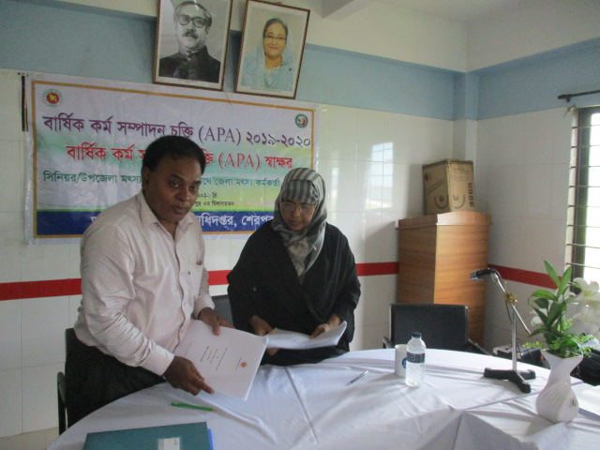  জেলা মৎস্য কর্মকর্তা, শেরপুর , উপজেলা মৎস্য কর্মকর্তা, নালিতাবাড়ী, শেরপুর পক্ষে সহকারী মৎস্য কর্মকর্তা ১৮/০৬/২০১৯খ্রি: তারিখে স্বাক্ষরিত এপিএ চুক্তিনামা হস্তান্তর ।

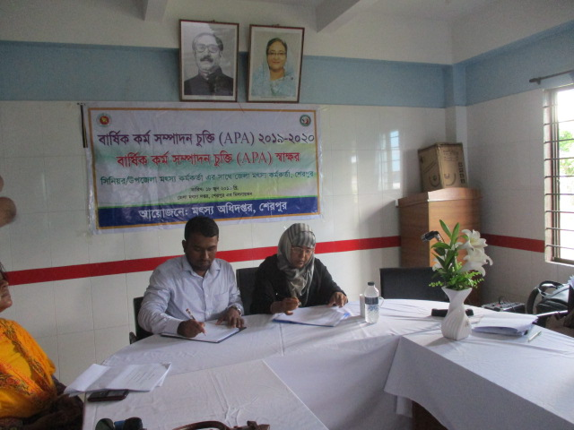  জেলা মৎস্য কর্মকর্তা, শেরপুর এর সাথে উপজেলা মৎস্য কর্মকর্তা, শ্রীবরদী, শেরপুর ১৮/০৬/২০১৯খ্রি: তারিখে এপিএ চুক্তিনামা স্বাক্ষর । | 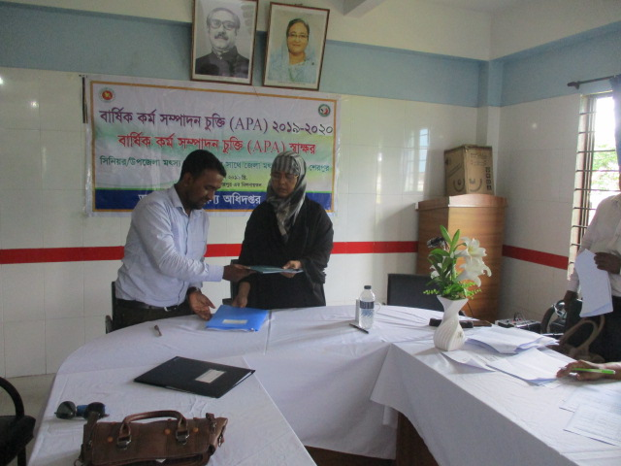  জেলা মৎস্য কর্মকর্তা, শেরপুর , উপজেলা মৎস্য কর্মকর্তা,শ্রীবরদী, শেরপুর ১৮/০৬/২০১৯খ্রি: তারিখে স্বাক্ষরিত এপিএ চুক্তিনামা হস্তান্তর ।
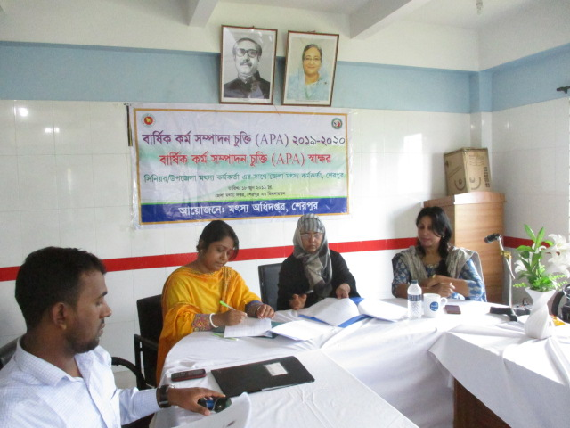  জেলা মৎস্য কর্মকর্তা, শেরপুর এর সাথে সিনিয়র উপজেলা মৎস্য কর্মকর্তা, শেরপুর সদর, শেরপুর ১৮/০৬/২০১৯খ্রি: তারিখে এপিএ চুক্তিনামা স্বাক্ষর । | 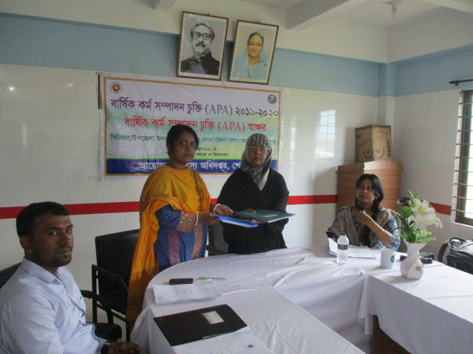  জেলা মৎস্য কর্মকর্তা, শেরপুর , সিনিয়র উপজেলা মৎস্য কর্মকর্তা, শেরপুর সদর, শেরপুর ১৮/০৬/২০১৯খ্রি: তারিখে স্বাক্ষরিত এপিএ চুক্তিনামা হস্তান্তর ।

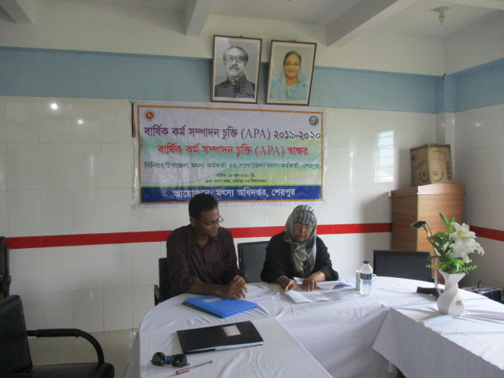  জেলা মৎস্য কর্মকর্তা, শেরপুর এর সাথে উপজেলা মৎস্য কর্মকর্তা, ঝিনাইগাতী, শেরপুর ১৮/০৬/২০১৯খ্রি: তারিখে এপিএ চুক্তিনামা স্বাক্ষর । | 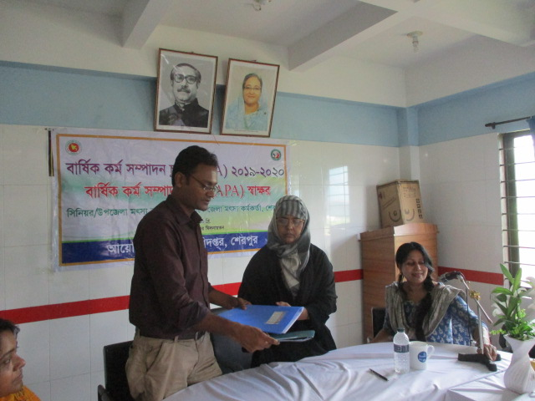  জেলা মৎস্য কর্মকর্তা, শেরপুর , উপজেলা মৎস্য কর্মকর্তা,ঝিনাইগাতী, শেরপুর ১৮/০৬/২০১৯খ্রি: তারিখে স্বাক্ষরিত এপিএ চুক্তিনামা হস্তান্তর ।

